Valberedningens förslag till årsmötet 2023-05-08

Under det gångna året har det inträffat att Maria Carola-Bure gått hädan – till stor sorg och saknad för föreningen och dess medlemmar. Ordförande Hanna Byström trädde in och axlade utöver sin egen även Marias post i auktorisationskommittén.

Inför årsmötet har den mångåriga styrelseledamoten Ingela Steij Stålbrand meddelat att hon inte önskar bli omvald. Därmed återgår antalet styrelseledamöter till stadgad numerär; inget nyval för Ingela genomförs alltså.
I övrigt har av de förtroendevalda Julia Linde i Etiska kommittén aviserat avgång; övriga vars mandatperiod går ut kandiderar samtliga för omval.

Jack Lukkerz som pga avhandlingsarbete haft låg aktivitet i föreningen under en period har disputerat innevarande vår och önskar ånyo bli mera aktiv. Han är f.n. revisorssuppleant, och kommer inte att omväljas som sådan om han väljs till annan post.
Ordförande Hannas nedkomst (tvillingar!) kommer att medföra att hon behöver stöd i sin roll. Hanna själv och styrelsen menar att detta kan klaras med nuvarande bemanning, och att något ny person därför inte behöver väljas för att efterträda avgående Ingela. Detta innebär också att den övertalighet (1 person) som förelegat i styrelsen under några år försvinner, och gruppen återgår till stadgeenligt antal ledamöter.

Valberedningen lägger nu sitt förslag två veckor före instundande årsmöte, men bifogar reservationen att ytterligare kandidater kan dyka upp.

Därutöver kan givetvis årsmötet nominera kandidater – intresserade och arbetsvilliga personer som inte varit kända för valberedningen.

På samtliga poster där nyval eller omval är aktuellt förordar valberedningen att respektive kandidat välj med full stadgad mandatperiod, och att inga fyllnadsval görs.

Styrelse

Ordförande mandatperiod 3 år
Hanna Byström 2 år kvar

Sekreterare mandatperiod 3 år
Torbjörn Skoglund Nyberg 2 år kvar

Kassör mandatperiod 3 år
Magnus Stentagg 2 år kvar

Ledamöter mandatperiod 2 år
Justina Berglind 1 år kvar
Siw Blohm 1 år kvar
Luz Maria Diaz 1 år kvar
Alexis Gainza Solenzal 1 år kvar
Malin Swartling 1 år kvar
Ingela Steij Stålbrand avgår

Revisor mandatperiod 1 år
Kjell Gustafsson omval 1 år

Revisorssuppleant mandatperiod 1 år
Matilda Ebbesson nyval 1 år

NACS-AC + NACS-ES mandatperiod 3 år
Hanna Byström 2 år kvar
Övriga ledamöter
Suzann Larsdotter omval 3 år
Hanna Möllås omval 3 år
Jack Lukkerz nyval, mandatperiod 3 år

Etiska kommittén mandatperiod 3 år
Margit Leist Hagström omval 3 år
Julia Linde avgår
Malin Swartling omval 3 år
Pia Jonason nyval, mandatperiod 3 år

Diplomeringskommittén mandatperiod 2 år
Dubravka Gladoic Håkansson omval 2 år
Catharina Lundgren Idh omval 2 år
Ingela Steij Stålbrand avgår
Justina Berglind nyval, mandatperiod 2 år

Representant i NACS’ styrelse mandatperiod 3 år
Hanna Byström 2 år kvar

Göteborg/Malmö/Uppsala 2023-04-28
SfS’ valberedning,
Axel Brattberg, Anna Carling, Eva Damberg, Annelie Sundgren

Personer föreslagna till nyval

Matilda Ebbesson, sjuksköterska, uroterapeut och sexolog på gynekologimottagningen, sjukhuset i Halmstad. Arbetar i mottagningens vulva- och inkontinensteam främst med bäckenbottenrelaterade besvär. Smärtbehandling, olika hjälpmedel, uroterapi och sexologisk rådgivning är mina huvuduppgifter. Har läst sexologimastern i Malmö.
. .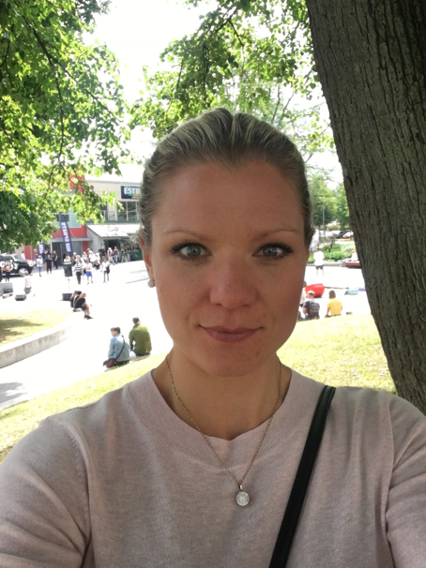

Pia Jonason
Jag är leg barnmorska, enhetschef samt sexolog med lång erfarenhet, senast inom
ungdomsmottagningsvärlden. Arbetar även med utbildning kring den nya läroplanen
samt SRHR-frågor i Österåkers kommun. Har tidigare suttit auktorisationskommittén
där en del etiska dilemman har hanterats i gruppen.

